# století českého grafického designu: Vojtěch Preissig, hnutí za krásnou knihu v Čechách, Váchalovo solitérní pojetí knihy, modernita Josefa Čapka. Avantgardní umělci: Karel Teige, Ladislav Sutnar, Zdeněk Rossmann. František Muzika vs. Oldřich Hlavsa. Typo&, Karel Haloun, Aleš Najbrt. Mluvčí marginálních subkultur – časopis Živel (90. léta). Vojtěch Preissig

* UMPRUM, Vídeň, Paříž (s A. Muchou), pracoval NY, Bostonu, člen SVU Mánes, vlastní ateliér
* Věnoval se písmu a typografii, pracoval na užitné grafické, tvořil vynikající ilustrace a knižní grafické úpravy
* Z finančních důvodů odchází r. 1910 do USA, kde se stává pedagogem a tvoří své slavné písmo **Preissig Roman**, které je dodnes považováno za jedno z prvních moderních typů, a které použil ve 20. letech na svých ex libris.
* Vlastní antikva – digitaliza F. Štorm
* **Knižní ilustrace – nejslavnější je jeho výtvarný doprovod ke Karafiátovým Broučkům** (1903) a Bezručovým Slezským písním.
* Vojtěch Pressig založil **časopis Česká grafika**, dále byl ve Spolku výtvarných umělců Mánes a Sdružení českých umělců grafiků Hollar.
* **vytvářel abstraktní kompozice**, které se blíží pozdějšímu op-artu než tehdejší geometrické abstrakci.
* **Experimentoval s asamblážemi** – kolážemi z běžných předmětů, otiskoval materiály.

# hnutí za krásnou knihu v Čechách

* "Hnutí za krásnou knihu se zrodilo v Anglii a je spojováno se jménem Wiliama Morrise. U nás začíná obnova krásné knihy v roce 1984 **Knihovnou Moderní revue**, kterou vydával Arnošt Procházka. Pro tuto edici pracovali S.K.Neumann a Zdenka Braunerová. Od roku 1898 vydával Hugo Kosterka edici Symposion. V letech 1908 - 1915 vydal několik vynikajícím způsobem upravených knih Spolek českých bibliofilů."
* **U nás: Pressig, Váchal, Topič**
* **Spolek českých bibliofilů** (SČB) je dobrovolná organizace sběratelů a tvůrců krásných knih a vzácných tisků, založená roku 1908, nepřetržitě působící dodnes. Zaměřuje se zejména na uměleckou grafiku a knižní vazbu.
* Věnuje se vydávání bibliofilských tisků.
* Knihomilství, malý náklad, vazba, typografie, využití originálních grafických technik

**Josef Váchal**

* byl všestranným umělcem – zaměřoval se na grafiku, zejména vícebarevný dřevoryt, malbu, kresbu, řezbářské práce, mimořádné zaujetí věnoval knihám, ať už jako autor textu i písma, ilustrátor, sazeč nebo knihvazač.
* Zajímavým Váchalovým projektem byla ve 20. letech 20. století výzdoba domu jeho přítele a úředníka na odpočinku Josefa Portmana, který byl velkým obdivovatelem jeho umění. Tento dům se nachází v Litomyšli a je jako Portmoneum zrekonstruovaný a přístupný veřejnosti.
* **Jeho expresivně pojaté práce byly částečně podmíněné secesí**, patřily do oblasti fantaskního a démonického umění, které bylo bezpochyby ovlivněno Váchalovým zájmem o spiritismus a věci mezi nebem a zemí. Jeho tvorba byla zosobněním dekadence počátku 20. století, zabývala se různými temnými a bizardními tématy pekla, utrpení i nemocí. Řezáním originálních tiskových desek.
* **Váchal vytvářel vlastní knihy jako rukodělné umělecké dílo s dřevorytovými ilustracemi a vyřezávaným písmem. (sám sázel, vázal, ryl, tiskl, prodával)**
* Nedoceněn za komunistů, uznání až s titulem zasloužilý umělec

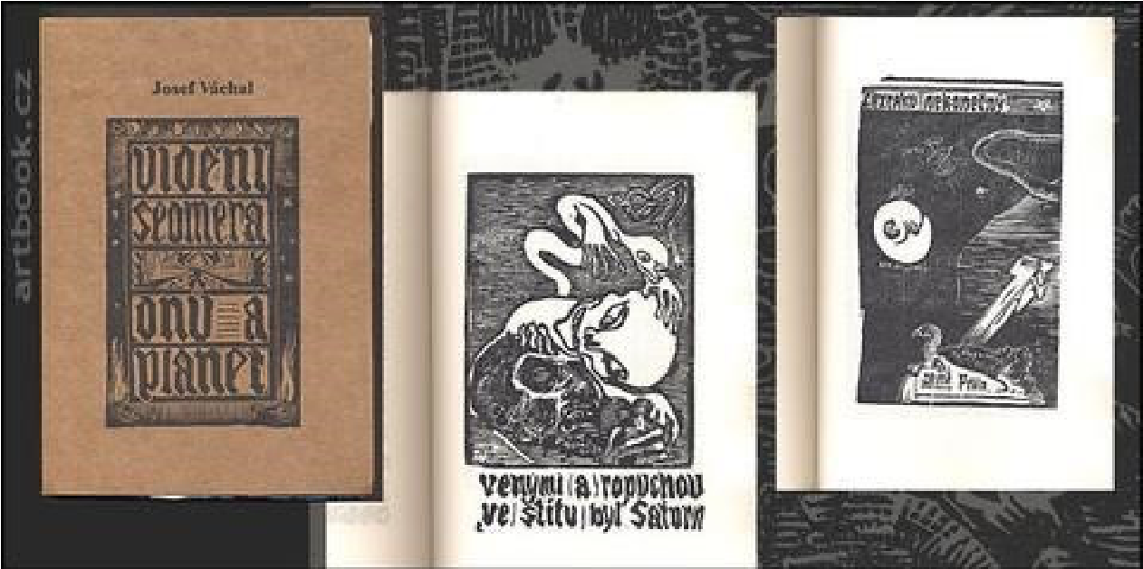

* Vidění sedmera dnů a planet

# modernita Josef Čapek

* **malíř, grafik, ilustrátor, karikaturista a jevištní výtvarník patřil mezi zakladatelské osobnosti českého moderního postimpresionistického umění.**
* V oblasti krásné literatury se věnoval tvorbě prozaické, dramatické, básnické a pohádkářské.
* **Byl spoluzakladatelem Skupiny výtvarných umělců, poté členem spolku Mánes**, se kterým se rozešel, aby později působil **ve skupině Tvrdošíjných.**
* **Jednoduché kresby – linky, plochy, barvy (kubismus)**
* Josef Čapek podporoval zejména umění moderní, **věřil v umělecký pokrok,** ale nepřehlížel význam tradice. Kubistické tvarosloví používal s volností a se smyslem pro humor.
* V novinách publikoval kresby z cyklu Ve stínu fašismu, namaloval obraz Mrak, který je vytvořen expresívní malířskou formou, v roce 1937 vyšly knižně s předmluvou Josefa Hory Diktátorské boty. Navzdory předválečné době vytvořil i obrazy radostné, např. Rozcuchaný hoch, Děvče, Květinářky, Myslivci, Rybáři či krajinomalby.

**Avantgardní umělci:**  **Karel Teige**

* **Teige se zabýval estetikou poezie, výtvarného umění, architektury a filmu.** Byl neúnavným členem meziválečné levicové avantgardy a mluvčím a organizátorem nových uměleckých směrů – poetismu, magického realismu, konstruktivismu a surrealismu.
* V roce 1920 se Teige stal **jedním ze zakládajících členů avantgardní skupiny Devětsil** a bezpochyby se zasloužil o přínos modernímu umění v Čechách.
* **Velmi blízce spolupracoval s Vítězslavem Nezvalem,** se kterým se podílel na různých surrealistických literárních akcích. Nezvala také podporoval v jeho nevšední surrealistické lyrice, která se svou duší a atmosférou bezpochyby vyrovnala pracem francouzských surrealistů.
* I když nebyl architektem, Teige se blízce zajímal o architekturu a podílel se na rozvoji funkcionalismu.

**Ladislav Sutnar**

* **Sutnarovu osobnost nejlépe charakterizuje slovo průkopník, protože razil nové cesty myšlení a tvorby a odvážně uskutečňoval to, co dnešní generace považuje za naprostou samozřejmost.**
* **Grafik, typograf, dřevěné hračky pro světovou výstavu**
* Inspirován Bauhausem, modernizoval design užitkových předmětů a publikací, hraček a loutek, architektury, výstavnictví, odborného školství a rozhodujícím způsobem ovlivnil životní styl středních vrstev předválečného Československa.
* Představy o budoucnosti ho přivedly až k základům informačního designu, jejichž formulováním předjímal dnešní svět 21. Století.
* budoval rovněž základy moderní vizuální komunikace v oblastech marketingu, reklamy a ekologie.
* **Jeho grafické práce zahrnují: plakát, knižní grafiku, obchodní design, hračky, užité předměty, typografii... Výrazná byla dále jeho práce pro Artěl, design stolního nádobí a náčiní, zejména souprav picího skla a příborů. Velký posun způsobil také v oblasti výstavní tvorby.**
* **Sutnarova grafická tvorba vyniká kontrastem, přehledným členěním informací, koncepční prací s fotografií, koláží, fotomontáží a s jinými do té doby výhradně kinematografickými postupy. Jeho typickým rysem byla diagonální kompozice navozující pocit pohybu v prostoru, dekorativní prvky.**
* **Navrhoval loutky, hračky a stavebnice (známá stavebnice Build the Town ) , komponoval scény pro divadelní představení i pro dělnické olympiády, navrhoval přebaly knih a plakáty, katalogy, obálky časopisů, interiéry bytů, navrhoval dokonce domy a pavilony, užité předměty jako proslulé porcelánové a skleněné soupravy na čaje a kávu, příbory ( toto především pro Krásnou jizbu ) apod.**
* spolupráci s významným českým fotografem Josefem Sudkem, díky jehož perfektně odvedené fotografické práci dodnes můžeme obdivovat krásu těchto předmětů.

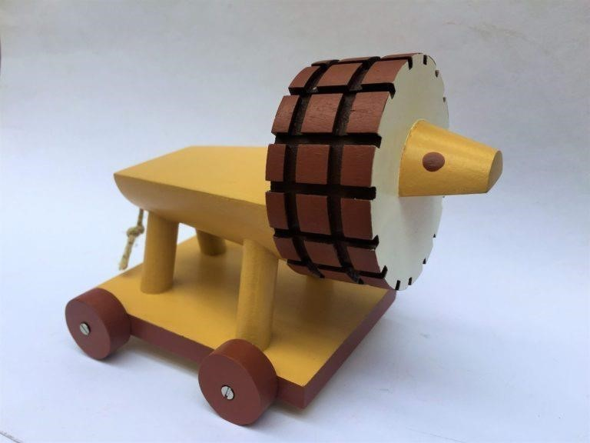

**Zdeněk Rossmann**

* **byl český modernistický architekt, scénograf, fotograf, designér a pedagog.**
* Pro brněnský Devětsil navrhoval pozvánky a plakáty na karnevaly. Studia architektury opustil i proto, že měl už v té době velkou řadu zakázek z grafického designu a scénografie. V roce 1928 navrhl vizuální styl pro výstavu soudobé kultury v Československu, otevřené na brněnském výstavišti.

Proslavil se plakátem Civilisovaná žena, jež se stal symbolem modernizace.

* Člen Devětsilu v Brně. Studoval na Bauhausu v Dessau (spolu s manželkou Marií Rossmannovou, fotografkou).
* Navrhl časopisy Pásmo, Disk, Index, Slovenská grafika a nová bratislava. Žil v Bratislavě od roku 1931. Vydal knihu o využití typografie a fotografie v reklamě, Písmo a fotografie v reklamě

**Po roce 45 vedl scénografii ND**

Svazek Žena Doma doprovázel výstavu moderního bydlení v Brně v roce 1929 zaměřenou na design a uspořádání vnitřních prostor.

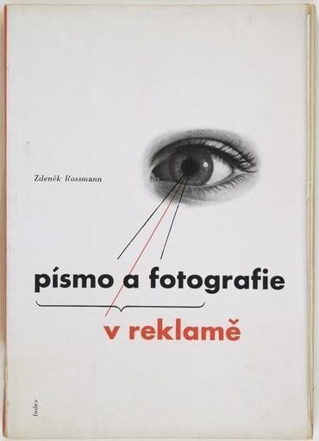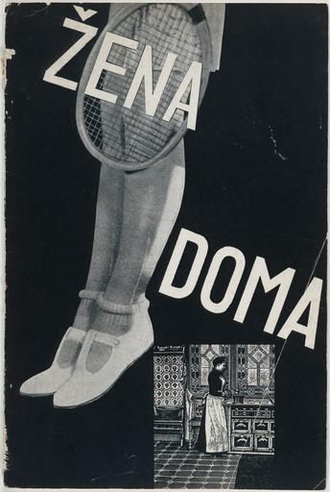

# František Muzika vs. Oldřich Hlavsa

# František

* významný český malíř, ilustrátor, typograf a jeden z průkopníků české moderní scénografie
* redaktorem nakladatelství Aventinum. Pro toto nakladatelství pak upravoval několik dalších let většinu publikací, kreslil karikatury a psal výtvarné kritiky do Rozprav Aventina.
* stal členem avantgardní skupiny **s názvem Devětsil.**
* Vedle rozsáhlé malířské činnosti se **věnoval volné, užité a drobné grafice, ilustraci, typografii, karikatuře, výtvarné kritice a scénografii.** Byl těsně svázán s meziválečnými avantgardními proudy a ve svých úpravách uplatňoval výrazový repertoár „nové typografie“, přesto má jeho typografická tvorba spíše klasicistní charakter.
* **Muzikovou nejvýznamnější teoretickou prací je dvousvazkové monumentální dílo Krásné písmo ve vývoji latinky, které zachycuje vývoj latinského krásného písma od počátků až do součastnosti**
* Tvorba Františka Muziky se stále pohybovala na hranici racionálního a iracionálního, konstruktivního a chaotického, lyriky a chladného kalkulu. Na jeho plátnech se setkává poezie s řádem, lyrika s geometrií, básnické představy a přesně racionálně konstruovanou kompozicí.

Jeho dílo je nejčastěji spojováno s pojmy lyrický kubismus, magický realismus, sociální umění, ale především imaginativní malba a surrealismus.

**Oldřich**

* **byl český knižní grafik a typograf, který měl rozhodující vliv na český grafický design druhé poloviny 20. Století.**
* Vytvořil množství upravených knižních titulů, jejichž počet dosahuje okolo dvou tisíců, zformoval výrazně nové vizuální a významové hodnoty písma a zásadně ovlivnil pohled na ideovou a výtvarnou koncepci knihy.
* **Centrem Hlavsova výtvarného zájmu se stala kniha. Považoval ji za komunikační prostředek, svébytné umělecké dílo, které působí komplexně**.
* **Spojuje dohromady myšlenky, estetický vjem a vyžaduje čtenářovu interakci.**
* Typografie představuje Hlavsův výtvarný základ a nejdůležitější konstrukční prvek, který staví na roveň obrazu a ilustraci.
* Ve své tvorbě vždy usilovně hledá nové výrazové možnosti abeced a opírá se přitom o odžitou perfektní znalost „černého“ řemesla. Tu získal jako vyučený akcidenční sazeč i pozdější dlouholetou praxí.
* **Experimentuje s knižními formáty, materiály, navrhuje různé skládačky a záložky uvnitř knihy i netradiční knižní vazby, které dodnes udivují ojedinělou konceptuální invencí a současně jednoduchostí realizace.**
* **Staví na jednotě protikladů a napětí kontrastů a výsledkem jsou knižní a časopisecké celky, které jsou vytvořeny s obrovským citem pro rytmus a vyjadřují podmanivou dynamiku.**
* Jeho **„typoobrazy“** (jak Hlavsovy typografické kompozice nazval Ladislav Sutnar) jsou volným odkazem k písmovým experimentům futuristů a dadaistů či k proudu vizuální poezie a

**Typo&**

* sdružení profesních typografů a designérů v Čechách 70.–80. léta
* Vaněk, Solpera, Zeigler, Istlerová

# Karel Haloun

* **Malíř, grafik, ilustrátor, dílem také scénograf a ostatní možné výtvarné specializace**
* Maluje, kreslí, píše a navrhuje, a proto je známý především jako autor obalů hudebních nosičů, a plakátů českých, samozřejmě převážně rockových skupin.
* Přitahuje jej výtvarná činnost spojená s grafickou úpravou knih, designem corporate identity, ilustrací: např. pro nakladatelství Mladá fronta, Lidové nakl., Paseka, Kentaur, Argo a dal./ a volnou grafikou.
* Jako spoluautorem se podílel interiéru pražské restaurace Kuře v hodinkách, na zajímavě řešené výzdobě pražského Junior klubu Na Chmelnici. Své nekonvenční výtvarné pojetí uplatnil na obalech hudebních nosičů pro samizdatovou edici + - zvuk, Panton, Bonton, Sony Music, Supraphon, Monitor EMI, BMG, Polygram, a dalších.

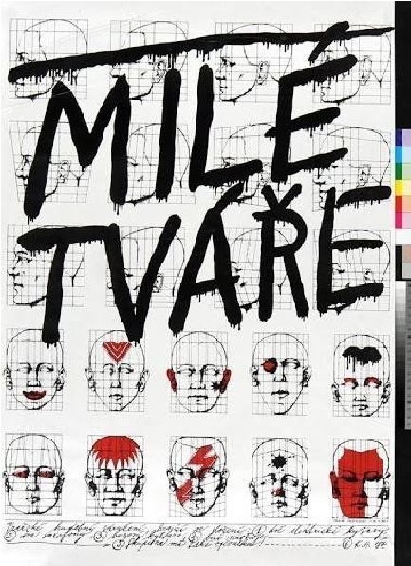

# Aleš Najbrt

* **je český typograf, grafický designer**
* Na začátku 90. let pracoval jako **art director časopisu Reflex** a šéfredaktor časopisu Raut.
* **V roce 1994 spoluzaložil Studio Najbrt.[2] Se svými spolupracovníky vytvo-řil mnoho značek a vizuálních stylů (např. Praha, Ostrava, Ambiente, DOX, Česká televize, ČD Cargo, Ministerstvo zahraničí ČR, Botanická zahrada Praha**
* Studio Najbrt je autorem řady filmových a divadelních plakátů, od roku 1995 navrhuje vizuální styl pro MFF Karlovy Vary.
* **Najbrt je autorem několika písmových abeced**, např. písma Reflex určeného pro logo a titulky stejnojmenného časopisu či písma Thomas & Ruhller

**Mluvčí marginálních subkultur – časopis Živel (90. léta).**

* **je jeden z nejstarších českých časopisů, zabývající se alternativní kulturou a vycházející prakticky zcela nezávisle na oficiálních nakladatelstvích i grantech.**
* Vycházet začal v roce 1995 jako reakce na kyberpunkové časopisy jako bylo Mondo 2000, grafické experimentování v časopisu Ray Guna britské taneční časopisy spojené s boomem

Od roku 1995 ho jako šéfredaktor vedl Ivan Adamovič, o restart v roce 2009 se postaral Petr Krejzek (Morten) a od roku 2010 do současnosti (2016) ho vede LP Fish.